Generics

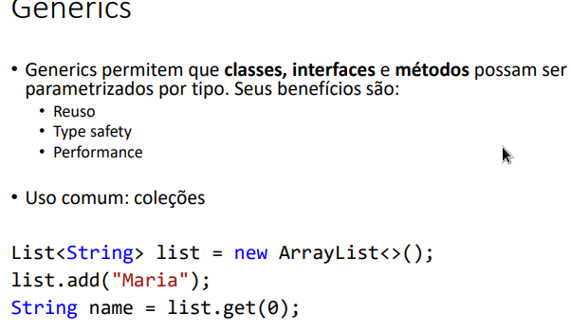
Reuso: na instanciaçao da classe poderá colocar ela do tipo integer e adicionar e imprimir elementos deste tipo. E também poderá criar uma outra instancia da mesma classe só que colocando o tipo string e funcionara perfeitamente.

type safety: se você usar o object ao inves de generics tera este problema pois a colecao aceitará vários tipos dentro de uma mesma instancia e na hora que compilador começar a adentrar dentro desta colecao haverá erros de tipagem.

performace: usando tipo como object a todo momento você terá que fazer upcasting,boxing,unboxing
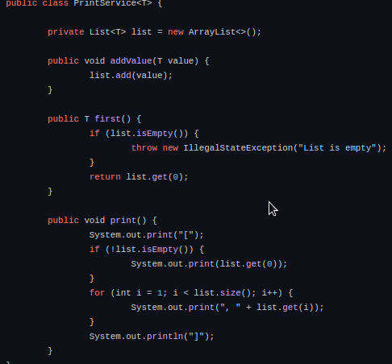

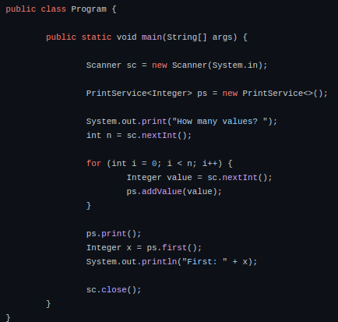

Generics Delimitado

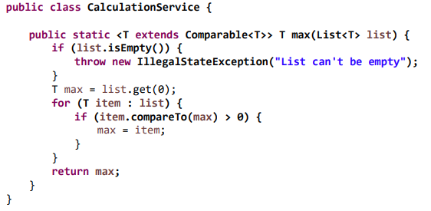

Estou recebendo uma lista generica, fazendo a comparacao, no nosso caso comparando quem é maior e se é maior que zero e retorno esta lista generica

este metodo vai trabalhar com algum tipo T e o T é um tipo comparable(ele pode usar recursos da classe comparable)
Retorna um tipo T
O tipo da classe vem como parametre tem que implementa o compable

public static <T extends comparable<T>> T max(List<T> list) {

if (item.compareTo(max) > 0) {

public static <T extends comparable<? Super T>> max(List<T> list) {

Nesse caso o tipo comparable pode esta na própria classe T ou em qualquer outra super classe de T

Tipos curinga (wildcard types)

Generics são invariantes

List<Object> não é o supertipo de qualquer tipo de lista:

List<Object> myObjs = new ArrayList<Object>();
List<Integer> myNumbers = new ArrayList<Integer>();
myObjs = myNumbers; // erro de compilação

O supertipo de qualquer tipo de lista é List<?>. Este é um tipo curinga:

List<?> myObjs = new ArrayList<Object>();
List<Integer> myNumbers = new ArrayList<Integer>();
myObjs = myNumbers;

Com tipos curinga podemos fazer métodos que recebem um genérico de "qualquer tipo":

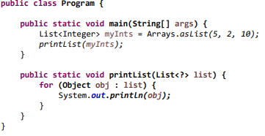

Porém não é possível adicionar dados a uma coleção de tipo curinga

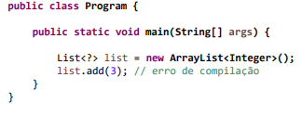

O compilador não sabe qual é o tipo específico do qual a lista foi instanciada.

Curingas delimitados

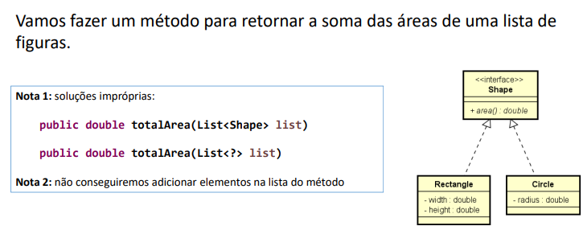
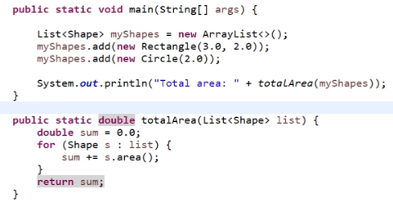

Este codigo funciona perfeitamente pois o metodo total area recebe uma lista de shape que contem as classes rectangle e circle que implementam shape.

Exemplo 2

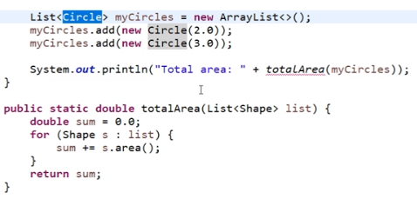

Este caso não funciona pois o totalarea() só recebe lista do tipo shape e a lista de circle não é uma lista de shape e sim uma lista de um subtipo de shape.

Para funcionar eu não terei apenas que colocar o tipo curinga List<?> pois error ainda vai aperecer agora no for que espera um shape.

Para resolver este eu terei que fazer o metodo receber um tipo shape ou qualquer tipo que extends shape, para isso o codigo ficaria desta maneira:

….totalArea(List<? Extends shape> list)

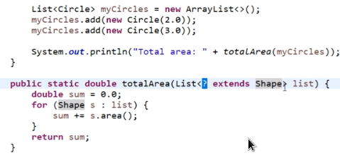

principio get/put

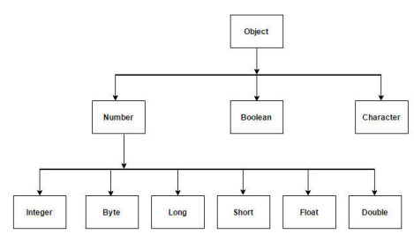

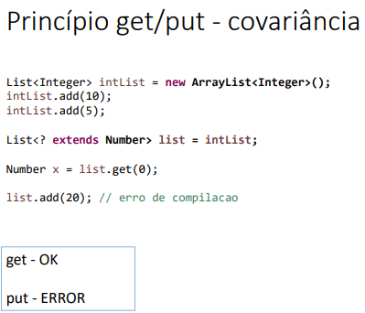

adicionar um lista do tipo integer em uma lista mais generica que pode ser do tipo number ou subtipo de number. Neste exemplo depois de ter adicionado, eu poderei apenas acessar a lista inclusive pegando uma posicao da lista “list.get(0)” e adicionando a uma variavel do tipo number.

Mas não poderei adicionar na minha lista generica outros elementos “list.add(20)”, por que o compilador não sabera se aquele tipo que esta entrando na lista é compativel com number ou subtipo de number.

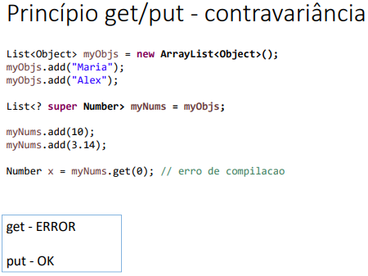

Adicionar uma lista do tipo object a uma lista mais generica do tipo number ou super tipo de number (isso significa que eu posso ter em uma lista todos os tipos string,double,int etc...). mas agora eu poderei apenas adicionar “myNums.add(10)” na minha lista generica mais não posso pegar os elementos.

eu não posso por exemplo adicionar uma posicao desta lista a uma variavel do tipo number porque esta posicao pode não ser do tipo number

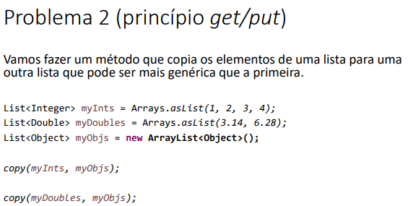

resolucao:
A lista myobjs esta recebendo tipos int e doubles. O metodo copy recebe uma lista de um tipo e retorna uma lista com o tipo mais generico

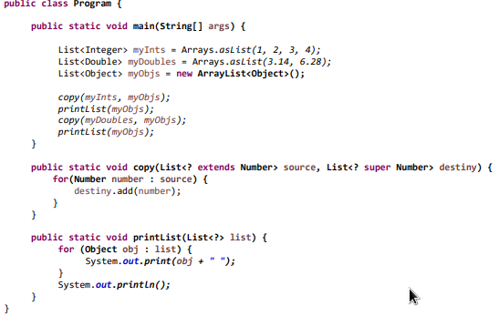

public static void copy(List<? Extends Number> source,List<? Super Number> destiny)

Uma lista mais especifica que pode ser do tipo number ou que extend number. Aqui acontece o caso de covariancia pois eu posso pegar mais não posso adicionar elementos na lista
Uma lista mais generica do tipo number ou um super tipo de number.
Aqui acontece o caso de contravariancia pois eu posso somente adicionar elementos na lista

asdfadf

